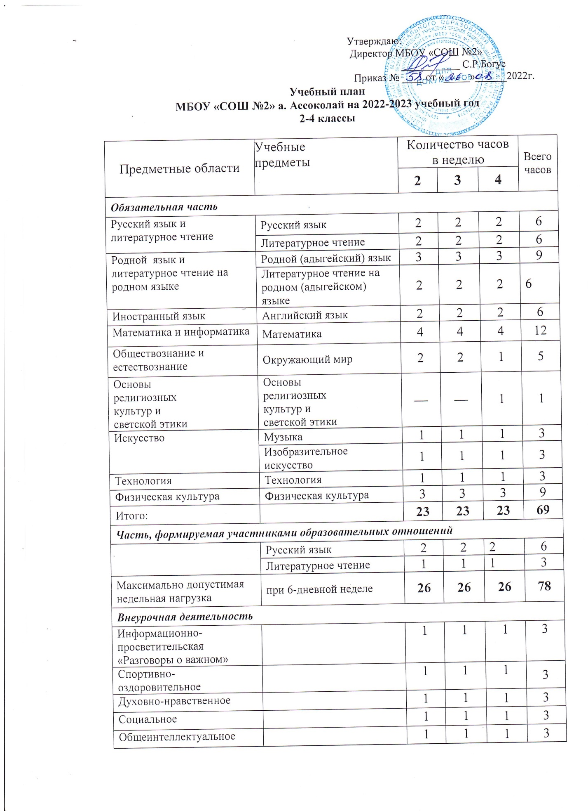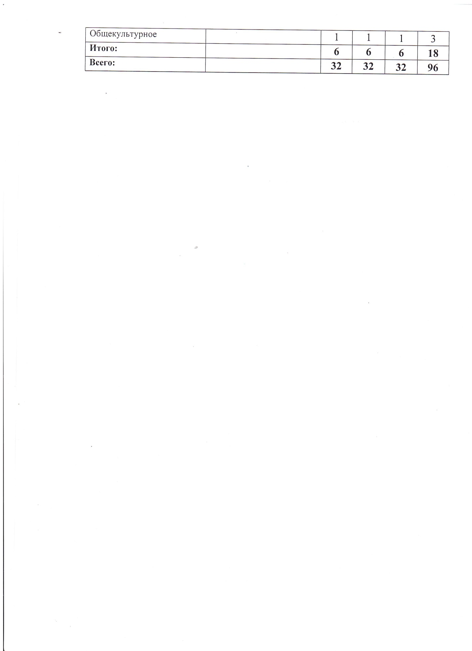

Пояснительная записка
к учебному плану МБОУ «СОШ №2» а. Ассоколай
для 2-4 классов, реализующих федеральный государственный
образовательный стандарт начального общего образования
на 2022-2023 учебный год

Учебный план начального общего образования МБОУ «СОШ № 2»
а. Ассоколай – нормативный документ, определяющий общий объём нагрузки и максимальный объем аудиторной нагрузки обучающихся, состав и структуру обязательных предметных областей. Учебный план распределяет учебное время, отводимое на освоение содержания образования по классам и учебным предметам, ориентирован на освоение учебных программ начального общего образования за четыре года в соответствии с требованиями ФГОС НОО.

В 2022-2023 учебном году в МБОУ «СОШ № 2» а. Ассоколай содержание учебного процесса определяет следующий пакет документов:

- Федеральный Закон от 29.12.2012 № 3273-ФЗ «Об образовании в Российской Федерации»;
- Приказ Министерства образования и науки Российской Федерации от 06.10.2009 №373 «Об утверждении и введении в действие федерального государственного образовательного стандарта начального общего образования»;
- Приказ Министерства образования и науки Российской Федерации от 31.05.2021 №286 «Об утверждении федерального государственного образовательного стандарта начального общего образования»;
- Приказ Министерства образования и науки Российской Федерации от 31 марта 2014г. № 253 «Об утверждении федерального перечня учебников, рекомендованных к использованию в образовательном процессе в образовательных учреждениях, реализующих программы начального, основного общего, среднего общего образования и имеющих государственную аккредитацию, на 2018-2019 учебный год»;
- Приказ Министерства образования и науки Российской Федерации от 30.08.2013 № 1015 «Об утверждении Порядка организации осуществления образовательной деятельности по основным общеобразовательным программам – образовательным программам начального общего, основного общего и среднего общего образования;
- Приказ Министерства образования и науки Российской Федерации от 26.11.2010 №1241 «О внесении изменений в федеральный государственный образовательный стандарт начального общего образования, утверждённый приказом Министерства образования и науки Российской Федерации от 6 октября 2009 г. №373»;
- Приказ Министерства образования и науки Российской Федерации от 22 сентября 2011 № 2357 «О внесении изменений в федеральный государственный образовательный стандарт начального общего образования, утверждённый приказом Министерства образования и науки Российской Федерации от 6 октября 2009 г. №373»;
- Приказ Министерства образования и науки Российской Федерации от 18 декабря 2012 №1060 «О внесении изменений в федеральный государственный образовательный стандарт начального общего образования, утверждённый приказом Министерства образования и науки Российской Федерации от 6 октября 2009 г. №373»;
- Приказ Министерства образования и науки Российской Федерации от 29 декабря 2014 №1643 «О внесении изменений в федеральный государственный образовательный стандарт начального общего образования, утверждённый приказом Министерства образования и науки Российской Федерации от 6 октября 2009 г. №373»;
- Приказ Министерства образования и науки Российской Федерации от 31 декабря 2015 №1576 «О внесении изменений в федеральный государственный образовательный стандарт начального общего образования, утверждённый приказом Министерства образования и науки Российской Федерации от 6 октября 2009 г. №373»;
- Постановление главного государственного санитарного врача Российской Федерации от 29 декабря 2010 года №189 г. Москва «Об утверждении СанПин 2.4.2.2821-10 «Санитарно-эпидемиологические требования к условиям и организации обучения в общеобразовательных учреждениях» (зарегистрировано в Минюсте РФ 3 марта 2011г. регистрационный №19993);
- Постановление Главного государственного санитарного врача РФ от 10 июля 2015 № 26 «Об утверждении СанПиН 2.4.2.2821-10 «Санитарно-эпидемиологические требования к условиям и организации обучения и воспитания в организациях, осуществляющих образовательную деятельность по адаптированным основным общеобразовательным программам для обучающихся с ограниченными возможностями здоровья»;
- Закон Республики Адыгея от 27.12.2013 №264 «Об образовании в Республике Адыгея»;
- Приказ Министерства образования и науки Республики Адыгея от 31.08.2011 № 775 «О внесении изменений в приказ Министерства образования и науки Республики Адыгея от 11.11.2010 № 1272 «О новой редакции базисных и примерных учебных планов образовательных учреждений Республики Адыгея, реализующих программы общего образования»;
- Письмо МО и Н РА от 04.07.2011 № 3378 «О примерных учебных (образовательных) планах и рекомендациях государственным и муниципальным образовательным учреждениям Республики Адыгея, реализующим основную образовательную программу начального общего образования, по формированию учебных (образовательных) планов при переходе на федеральные государственные образовательные стандарты общего образования» (используется пояснительная записка);
- Письмо МО и Н РА от 07.07.2011 № 3406 «О методических рекомендациях по организации внеурочной деятельности в государственных и муниципальных образовательных учреждения Республики Адыгея, реализующих общеобразовательные программы начального общего образования»;
- Письмо МО и Н РА от 27.02.2012 № 859 «О новой редакции примерных учебных (образовательных) планов государственных и муниципальных общеобразовательных учреждений РА, реализующих основную образовательную программу начального общего образования, при переходе на федеральные государственные образовательные стандарты общего образования» (Вариант 3, Примерный учебный план образовательных учреждений с родным (нерусским) языком обучения).
- Письмо Министерства образования и науки РФ от 25.03.2014г. № 1536 «О примерных учебных (образовательных планах и рекомендациях государственным и муниципальным общеобразовательным учреждением Республики Адыгея, реализующим основную образовательную программу начального общего образования, по формированию учебных (образовательных) планов в соответствии с ФГОС НОО.

Учебный план реализуется через основную образовательную
программу системы УМК «Школа России»
Нормы учебной нагрузки:
- 2 –4 классы занимаются по шестидневной учебной неделе;
- продолжительность уроков во 2-4 классах – 45 минут;
- продолжительность учебного года: 2-4 классы – 34 учебные недели.
Продолжительность каникул в течение учебного года составляет не менее 30 календарных дней, летом – не менее 8 недель.
Учебный план:
- во 2-4 классах состоит из обязательной части и части, формируемой участниками образовательного процесса.

Обязательная часть представлена учебными предметами:
- Русский язык
- Литературное чтение
- Родной язык (адыгейский)
- Литературное чтение на родном языке
- Иностранный язык (английский)
- Математика
- Окружающий мир
- Основы религиозных культур и светской этики
- Музыка
- Изобразительное искусство
- Технология
- Физическая культура.

Учебный предмет «Русский язык»
Во 2-4 классах с целью усиления базового уровня учебный предмет «Русский язык» дополнен 2 часами из части, формируемой участниками образовательного процесса.
Учебный предмет «Литературное чтение» изучается в 1классе по 3 часа в неделю.
Во 2-4 классах с целью усиления базового уровня учебный предмет «Литературное чтение» дополнен по 1 часу из части, формируемой участниками образовательного процесса.
Учебный предмет «Родной язык (адыгейский)
Во 2-4 классах -3 часа в неделю
Учебный предмет «Литературное чтение на родном языке» изучается в
Во 2-4 классах по 2 часа в неделю.

Учебный предмет «Иностранный язык (английский)» изучается во 2-4 классах по 2 часа в неделю.

Учебный предмет «Математика» изучается в 2-4 классах по 4 часа в неделю.

Учебный предмет «Окружающий мир» изучается в 2-3 классах по 2 часа в неделю, в 4 классе 1 час в неделю.

Учебный предмет «Основы религиозных культур и светской этики» вводится для изучения в 4 классе 1 час в неделю.

Учебный предмет «Музыка» изучается в 2-4 классах по 1 часу в неделю.

Учебный предмет «Изобразительное искусство» изучается в 2-4 классах по 1 часу в неделю.

Учебный предмет «Технология» изучается в 2-4 классах по 1 часу в неделю.

Учебный предмет «Физическая культура» Во 2-4 классах по 3 часа в неделю.

В соответствии с рекомендациями Министерства образования и науки Российской Федерации 10% учебного времени используется на изучение национально-регионального компонента по следующим учебным предметам:
- Окружающий мир
- Музыка
- ИЗО
- Технология
- Физическая культура

Годовая промежуточная аттестация проводится в 3-4 классах по предметам «Русский язык», «Математика», «Окружающий мир» в форме итоговой контрольной работы или (тест) с целью проверки освоения учебного предмета, курса, дисциплины (модуля) образовательной программы в конце учебного года. Текущий контроль успеваемости учащихся первого и второго классов и учащихся 4-х классов по учебному курсу ОРКСЭ в течение учебного года осуществляется без фиксации достижений учащихся в виде отметок.
Внеурочная деятельность

Характеристика основных направлений внеурочной деятельности
Организация занятий по направлениям раздела «Внеурочная деятельность» позволяет в полной мере реализовать требования федеральных государственных образовательных стандартов и является неотъемлемой частью образовательного процесса в школе. Согласно особенностям организации и структуры образовательного процесса модель внеурочной деятельности определена как оптимизационная.
Цели внеурочной деятельности:
- Создание условий для достижения учащимися необходимого для жизни в обществе социального опыта и формирования принимаемой обществом системы ценностей.
- Создание воспитывающей среды, обеспечивающей активизацию социальных, интеллектуальных интересов учащихся в свободное время, развитие здоровой, творчески растущей личности, с формированной гражданской ответственностью и правовым самосознанием, подготовленной к жизнедеятельности в новых условиях, способной на социально значимую практическую деятельность, реализацию добровольческих инициатив.
Часы, отведенные на внеурочную деятельность, не учитываются при определении обязательной допустимой нагрузки учащихся, но являются обязательными для финансирования.
Внеурочная деятельность на базе образовательного учреждения реализуется в соответствии с требованиями Стандарта через системы неаудиторной занятости, дополнительного образования.
На организацию внеурочной деятельности отводится по 5 часов в неделю в 1-4 классах. Внеурочная деятельность организуется по 5 направлениям
В соответствии с информационно - методическим письмом от 05.07.2022 года № ТВ -1290/03 дополнено еще одним направлением: Информационно-просветительское занятие патриотической, нравственной и экологической направленности «Разговоры о важном» (Информационно-просветительская)

( приложение к учебному плану№1)
Внеурочная деятельность, осуществляется во второй половине дня. Для реализации внеурочной деятельности МБОУ «СОШ №2» а. Ассоколай использует свои кадровые ресурсы (педагоги). Данные занятия проводятся по выбору обучающихся и их семей в соответствии с расписанием, утвержденным администрацией школы.

